la représentation de la lune à travers les âges

Le nom de la planète dérive de celui de la divinité romaine du même nom, en latin Luna, correspondant de la Selene grecque, personnification de la pleine lune et souvent associée à Ecate (la lune descendante) et surtout à Artemide (la nouvelle lune).

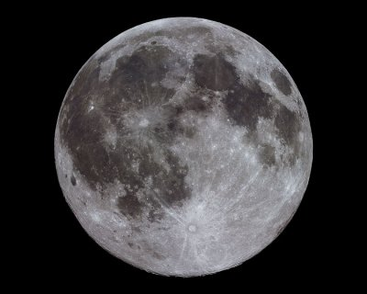

La Lune a toujours été l’un des éléments essentiels de la mythologie et de la culture populaire. Dans les anciennes cultures, l’idée était répandue que la Lune mourrait chaque nuit pour tomber dans le monde des ombres, ou qu’elle était impliquée dans une poursuite continue avec le Soleil, tandis que dans la mythologie médiévale, à la lumière de la Lune se transforment les loups-garous, et à ses phases étaient liées les réunions des sorcières.

